NANYIAN UJOH BILAANG UKUNG BANGUUQ
PAPER
Disusun Untuk Memenuhi Tugas Pengantar Musik Dunia 1

Dosen Pengampu:
Zambrud Whidas Pratama, S.Pd,M.Sn.
Disusun Oleh:
Yoakim Jodi Irvansyah Asun
(1814035016)

PROGRAM STUDI ETNOMUSIKOLOGI
FAKULTAS ILMU BUDAYA
UNIVERSITAS MULAWARMAN
TAHUN AJARAN 2019/2020

- Pendahuluan
- Latar belakang
Kesenian di Kalimantan Timur memiliki berbagai macam tradisi yang beraneka ragam khususnya bagi suku dayak, mulai dari cerita rakyat, nyanyian senandung, tari-tarian dan masih banyak lagi yang sudah terekspos maupun yang belum diekspos. Pada kesempatan kali ini, penulis akan membahas sebuah nyanyian yang berasal dari suku dayak bahau umaaq tuan dari kabupaten Mahakam ulu Khususnya di kampung Ujoh Bilang. Nyanyian tersebut diciptakan salah satu composer dari Mahakam Ulu bernama Heronimus Riyang tetapi sampai sekarang lagu tersebut cuma ada di salah satu tarian yang beliau nya sendiri menjadi pendamping di sanggar seni yang bernama Mataan Dau Nyirang (matahari terbit). Dalam lagu tersebut yang berjudul Ujoh Bilaang Ukung Banguuq, composer bercerita tentang sebuah kampung halamannya Ujoh Bilang dari awal dibangun hingga bisa menjadi kampung yang ditempati banyak orang. pada awalnya di dalam lirik tersebut, penduduk asli nya tidak ingin ada orang luar yang hendak menempati kampung tersebut karena mereka tidak merasa cocok dengan penduduk luar dan mereka menganggap setiap orang luar yang memasuki kampung tersebut akan mempengaruhi sesuatu yang buruk bagi mereka. tetapi seiring berjalannya waktu, mereka perlahan menerima orang luar karena mereka sadar tidak semua orang luar akan memberikan dampak buruk bagi kampung dan penduduknya, dan pada akhirnya jadilah sebuah kampung yang saat ini bisa dikunjungi semua orang.

- Pembahasan
- Transkripsi melodi
Berikut sebuah foto lirik dan arti lagu tersebut beserta notasi balok yang telah penulis rangkum:
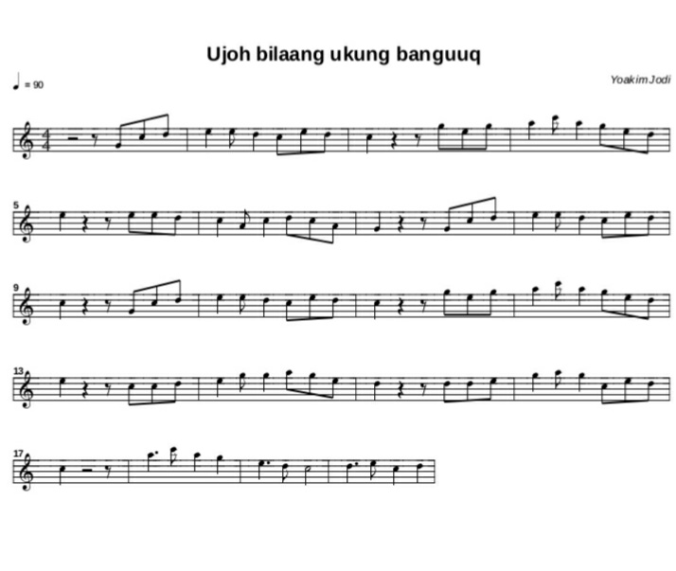
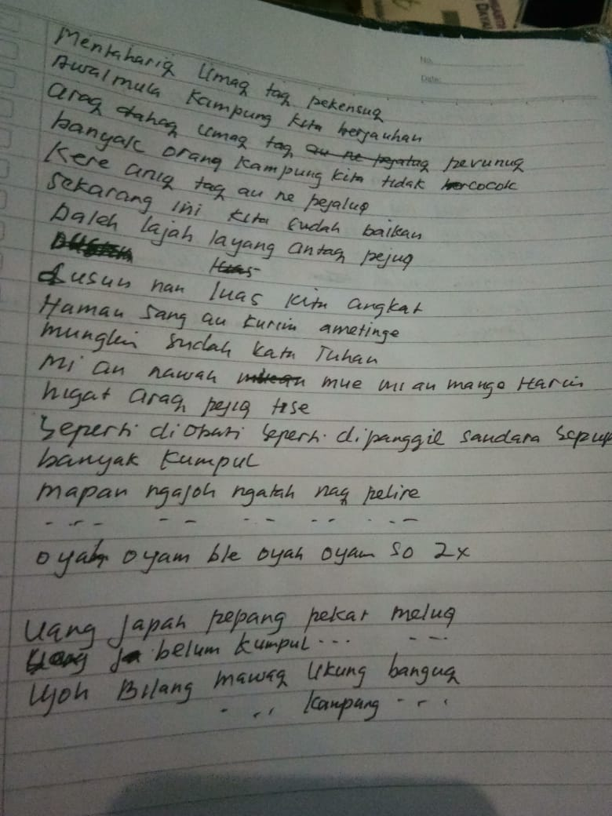
- Kesimpulan
Seperti yang sudah dipaparkan diatas, penulis mendefinisikan sebuah lagu nyanyian dari suku dayak bahau umaaq tuan yang pada awalnya berfungsi unuk mengiringi dan memperindah sebuah tarian dari sanggar seni mataan dau nyiraang. Nyanyian ini menceritakan tentang sebuah kampung halaman si composer yang menceritakan dari awal mula kampung tersebut dibangun hingga menjadi kampung yang telah ditempati banyak orang dari berbagai daerah, pada awalnya di dalam lirik tersebut, penduduk asli nya tidak ingin ada orang luar yang hendak menempati kampung tersebut karena mereka tidak merasa cocok dengan penduduk luar dan mereka menganggap setiap orang luar yang memasuki kampung tersebut akan mempengaruhi sesuatu yang buruk bagi mereka. tetapi seiring berjalannya waktu, mereka perlahan menerima orang luar karena mereka sadar tidak semua orang luar akan memberikan dampak buruk bagi kampung dan penduduknya, dan pada akhirnya jadilah sebuah kampung yang saat ini bisa dikunjungi semua orang.

